**Wenn das Wasserlassen schmerzt**

**Blasenentzündungen effektiv vorbeugen und unterstützend behandeln**

**Köln, November 2018. Ständiger Harndrang, krampfartige Schmerzen und ein Brennen beim Wasserlassen – für viele Frauen ist eine Blasenentzündung (Zystitis) ein lästiger und immer wiederkehrender Begleiter. Eine Antibiotikatherapie ist bei einer schweren Zystitis mit Fieber berechtigt, aber bei leichten und mittelgradigen Beschwerden nicht immer sinnvoll. Gerade bei wiederkehrenden Blasenentzündungen kann Vorbeugung ratsam sein. Eine Möglichkeit der effektiven und unterstützenden Behandlung und Prävention ist D-Mannose, ein natürliches Zuckermolekül, das die entzündungsverursachenden E. coli-Bakterien neutralisiert.**

**Was ist eine Blasenentzündung?**

Eine Blasenentzündung, auch Zystitis genannt, ist eine schmerzhafte Infektion der Harnwege, in der Regel ausgelöst durch natürlich im Darm vorkommende E. coli-Bakterien. Gelangen diese Bakterien außerhalb des Darms und setzen sich in der Blasenschleimhaut fest, können sie eine Blasenentzündung verursachen. Da bei Frauen die Harnröhre wesentlicher kürzer ist als bei Männern, erkranken sie häufiger. Besonders gefährdet sind außerdem Schwangere und Frauen in der Menopause, denn die hormonelle Umstellung löst eine Veränderung der Vaginalflora aus und kann eine Blasenentzündung begünstigen. Auch kalte Temperaturen, ein geschwächtes Immunsystem oder eine den natürlichen Hautschutz störende Intimhygiene mit parfümierten Pflegeprodukten sind oftmals auslösende Faktoren.

**Symptome einer Blasenentzündung**

Typische Symptome einer Blasenentzündung sind krampfartige Schmerzen im Unterbauch, Brennen beim Wasserlassen und eine Trübung des Urins. „Das ständige Gefühl von ‘Muss ich oder muss ich nicht‘ kann sehr belastend sein“, weiß Gynäkologin Dr. Irmgard Zierden. „Die Symptome sollten nicht auf die leichte Schulter genommen werden, da sie unbehandelt bleibende Schäden an den Nieren und Harnwegen verursachen können“.

**Was kann bei einer Blasenentzündung getan werden?**

Im Regelfall wird bei einer Blasenentzündung die Einnahme eines Antibiotikums empfohlen. „Eine Behandlung, die bei schweren Infektionen der Blase und der Harnwege, vor allem wenn hohes Fieber auftritt, oftmals die einzige Option ist“, so Dr. Irmgard Zierden. „Da sich aber Erreger sehr schnell an Antibiotika gewöhnen und somit eine Resistenz auftreten kann, empfiehlt sich bei leichten und mittelschweren Entzündungen eine unterstützende Behandlung mit dem natürlichen Wirkstoff D-Mannose wie zum Beispiel durch FEMANNOSE® N“. D-Mannose gelangt schnell in die Blase und wird dort aktiv. Wird das Zuckermolekül, das natürlicher Bestandteil der Blasenwand ist, in erhöhter Menge aufgenommen, blockiert es das Festsetzen der E. coli-Bakterien. Die D-Mannose-Moleküle setzen sich an den zuckerliebenden Bakterien fest und verhindern bzw. verlieren somit den Kontakt zur Blasenwand.

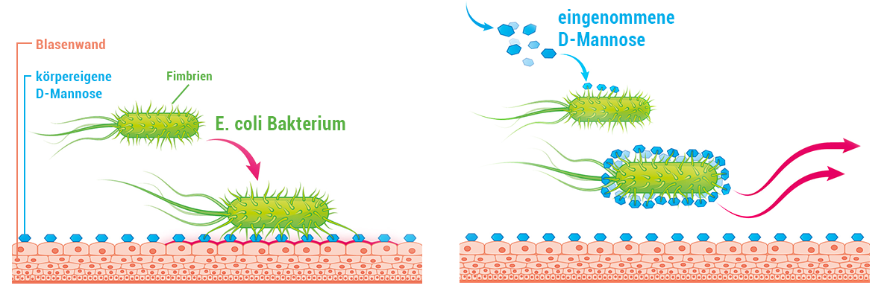Beim Wasserlassen werden die Bakterien mit dem Urin ausgeschwemmt, so dass sie keine Entzündung mehr auslösen können. Auch zusammen mit Antibiotika kann D-Mannose eine synergetische Wirkung haben. D-Mannose beeinträchtigt nicht die Wirksamkeit des Antibiotikums, sondern ergänzt diese sinnvoll. Zusätzlich ist bei jeder Blasenentzündung eine erhöhte Flüssigkeitsaufnahme wichtig, um das Ausschwemmen der Bakterien zu beschleunigen.

Abbildung : D-Mannose blockiert die Anhaftung von E. coli-Bakterien in der Blasenwand.

Weitere Informationen auf: [www.femannose.de](http://www.femannose.de) und auf Facebook [Muss ich oder muss ich nicht](https://www.facebook.com/mussichodermussichnicht/).

Ihre Ansprechpartner:

**Cassella-med GmbH & Co. KG** (Quellen und Hintergrundinformationen)

Tel.: 0800/1652200, Fax.: 0800/1652700, E-Mail: dialog@cassella-med.eu, [www.femannose.de](http://www.femannose.de)

Gereonsmühlengasse 1, 50670 Köln

**Svenja Thomas Agentur-Kontakt** (Weitere Informationen und umfangreiches Bildmaterial)

Tel.: 0221 92 57 38 40, E-Mail: s.thomas@borchert-schrader-pr.de

Borchert & Schrader PR GmbH, Antwerpener Straße 6-12, 50672 Köln